NEXT课程-基础班

# 班级制度

基础班的管理采用以**助教带领，以项目审核评分排名**的班级制度。日常中遇到什么问题可以咨询助教，资深的技术问题可以发到班群进行讨论或者咨询老师，我们鼓励学员们共同解决问题，一起讨论，一起进步。课程结束之后，项目表现优秀的学员，将颁发由腾讯IMWeb认证的前端能力证书，腾讯系实习机会也将从中产生。

**学生服务**

NEXT学位提供专家指导服务，以下为具体服务形式：

|  |  |  |
| --- | --- | --- |
| **专家1V1咨询** | **工程师文化课/直播答疑** | **项目批改** |
| **1次** | **2次** | **3个** |
| **注意事项** | **专家1V1答疑需提前两周联系助教，**助教来协调老师时间  **直播课提供回放**，当天没有时间的同学可先报名，之后再看回放  如有疑问请联系助教. | |

总结:同学们每天要做的事情就是:!!!!!

1. 学习！我们建议同学们保证每天至少一到两个小时的学习时间
2. 思考！学习完记得回顾知识，思考一下自己今天吸收的知识
3. 实践！我们的每章课程都提供了实战练习和项目，大家记得边学边练
4. 关注群里发布的学习进度目标与项目提交的截止时间

### 项目提交截止日期表

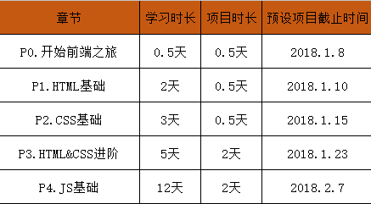

### 常见问题

1. 直播课安排在什么时候？

第一次直播课将安排在P2项目提交截止日期之后的一周，之后的直播课将根据同学们的项目完成情况来决定具体时间，同学们要抓紧学习进度，争取在直播课上向老师多提出一些问题。

2.超过截止日期提交会怎样？

超过截止日期提交的项目我们依旧会给予批改服务，只是在课程结束的时候对优秀学员评分会有一点影响，所以为了保证自己的学习进度，大家最好还是按照我们的时间表来学习哈~

3.平时在群里提问老师没有及时回复？

我们的老师都是腾讯在职前端大牛，都是兼岗任职，所以有问题可能不会那么及时得回复，但是小助教会立即收集同学们的问题，定时反馈给老师，所以不用担心自己的问题得不到解答。当然很多时候一些比较紧急的问题可以发在群里，同学们一起讨论可以更加有利于学习哦！如果实在无人回答又急需解惑，也可以私戳小助教提出疑问哈！

4.提交的项目一般什么时候批改？

我们承诺对于学生提交的作业是工作日三天之内给予批改反馈，若是同学们发现自己提交了很久的作业都没有批改，要及时跟小助教反馈。